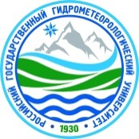

Федеральное государственное бюджетное образовательное учреждение высшего
образования «Российский государственный гидрометеорологический университет»

Заключительный тур олимпиады по географии
«Земля – наш общий дом!» - 2020/2021 учебный год

Задания для учащихся 9-11 класса

Уважаемые участники олимпиады! Перед вами задания заключительного тура олимпиады РГГМУ по географии «Земля – наш общий дом!». Задания адресованы участникам классов 9-11 классов. Ответы необходимо вписать в бланк ответов. Продолжительность заключительного тура – 3 астрономических часа (180 минут).
Желаем удачи!

Часть 1, тестовые задания (все задания оцениваются в 2 балла)
1. Установите соответствие атомная электростанция - область
А) Балаковская 1) Тверская
Б) Калининская 2) Саратовская
В) Кольская 3) Свердловская
Г) Белоярская 4) Мурманская

2. Укажите верные утверждения:
1) город Казань расположен на правом берегу Волги, при впадении в нее р. Казанки;
2) город Самара расположен на излучине Самарской Луки на левом берегу Волги;
3) город Саратов расположен на правом берегу Волги;
4) основная часть города Волгоград расположена на правом берегу Волги.

3. Из перечисленных столиц Азии выберите столицы-порты.
а) Кабул
б) Дели
в) Янгон
г) Бангкок
д) Багдад
е) Бейрут
ж) Джакарта
з) Куала-Лумпур
и) Каной
к) Пномпень

4. Установите соответствие агломерация – страна
А) Ахмадабад 1) Кот-д'Ивуа́р
Б) Абиджан 2) Индия
В) Аккра 3) Индонезия
Г) Медан 4) Гана

5. Северная граница главной полосы расселения России проходит по линии
1) Санкт-Петербург – Ярославль – Казань – Челябинск – Омск – Барнаул – Абакан
2) Архангельск – Сыктывкар – Нижневартовск – Северск – Ачинск – Братск
3) Мурманск – Ухта – Новый Уренгой – Норильск – Якутск Благовещенск
4) Петрозаводск – Киров – Пермь – Екатеринбург – Омск – Томск – Красноярск

6. Какая из приведенных схем отражает географический рисунок расселения и хозяйства на территории Центральной России?
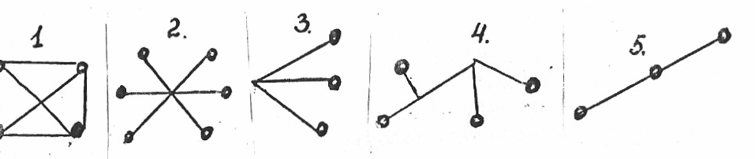

7. Найдите соответствие между столбцами:
Страна - «донор» Страна - импортер
рабочей силы рабочей силы
1) Алжир а) Объединенные Арабские Эмираты
2) Мексика б) Германия
3) Турция в) ЮАР
4) Пакистан г) США
5) Ботсвана д) Франция

8. Установите соответствие между речным портом и рекой, на берегу которой он расположен:
Речной порт Река
1) Салехард А) Печора
2) Архангельск Б) Северная Двина
3) Дудинка В) Обь
Г) Енисей

9. Установите соответствие в номенклатуре карт:
- 1:10000
- 1:50000
- 1:100000
- 1:200000
- 1:1000000
А) L-38
Б) L-38-112-Б-а-2
В) L-38-112
Г) L-38-ХХШ
Д) L-38-112-Б

10. Выделите страны Африки, образующие Союз Арабского Магриба (САМ):
1) Египет
2) Судан
3) Эфиопия
4) Чад
5) Сомали
6) Ливия
7) Тунис
8) Алжир
9) Марокко
10) Мавритания

11. В следующих городах:
1. Братск,
2. Диксон,
3. Дудинка,
4. Иркутск,
5. Туруханск,
6. Улан-Удэ
решили построить телебашню высотой 420 метров. В каком из них шпиль башни будет находиться выше всего над уровнем моря, а в каком – ниже?

12. Какие из перечисленных особенностей относятся к острову Исландия.
  - Островная дуга.
  - Выступ срединно-океанического хребта.
  - Вулканизм.
  - Характерна сейсмичность.
  - В рельефе преобладают складчатые и вулканические горы.
  - В рельефе преобладают плато и плоскогорья вулканического происхождения
  - Реки полноводные с порогами и водопадами.
  - Климат морской умеренный.
  - Климат умеренный и субарктический.
  - Типичный хвойно-широколиственные леса.

13. Выбери из списка две группы знаков: орографические и гидрологические
Аэродромы, гидроаэродромы, ямы, плотина, отмель, родник, курган, бурелом, канал, туннель, гейзер, рисовые поля, горизонтали, россыпи камней, гейзер, скалы, ГЭС, песчаный картер, костел.

14. Найдите соответствия: название географического объекта на территории России – его значение в переводе на русский язык.
А) Таймыр | 1) «конец земли»
Б) Элиста | 2) «рыбная река»
В) Алдан | 3) «большая губа»
Г) Кама | 4) «большая вода»
Д) Ямал | 5) «песчаный»

15. Какая из перечисленных точек наиболее глубокая?
1) 17⁰ ю.ш. 112⁰ з.д.
2) 35⁰ ю.ш. 123⁰ в.д.
3) 38⁰ ю.ш. 123⁰в.д.
4) 11⁰ с.ш. 126⁰ в.д.
5) 76⁰ с.ш. 38⁰ в.д.

Часть 2, теоретический тур
1. Дайте название и подробное описание условным знакам:
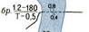
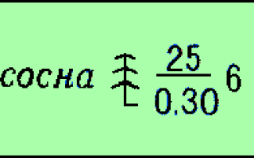
1. 2.

2. Заполните пустующие графы в таблице «Сборочные заводы мировых автомобильных концернов на территории России».
Таблица - Сборочные заводы мировых автомобильных концернов на территории России
Марка | Место сборки (город)
Ford
Kia
Hyundai
Hummer
BMW
Renault
Toyota
Volkswagen
Nissan
Chevrolet

3. Земная кора состоит преимущественно из магматических пород с большим содержанием магнетита, которые, в свою очередь, образуются в результате вытеснения магмы из земной мантии. Конвективные потоки внутри мантии выносят новообразованную кору все дальше от хребта, раздвигая тем самым континенты. Этот процесс так же известен, как "спреддинг". В 1962 году британский геолог Драммонд Мэттьюс, исследуя океанский хребет на северо-западе Индийского океана, обнаружил с обеих сторон хребта симметричные магнитные аномалии. В истории открытия, сделанного им впоследствии, лежит принцип "остаточной намагниченности" магнетита. Объясняя это простой аналогией, британцы сравнили магнетит с "магнитофонной записью", способной рассказать нам о смещении или инверсии этого в пространстве с течением времени.
Скажите, об инверсии каких объектов идет речь?

4. В 80-е годы научная делегация Советского союза прибыла в Японию. В подарок от советских геологов Японской стороне были преподнесены автоматические ручки и карандаши, ценность которых заключалась в дизайне корпуса. Пространство между стенкой ручки и стержнем было разделено на 6 продольных сегментов. Японцы были в восторге от такого подарка «Кольской геолого-разведывательной экспедиции глубокого бурения» прямиком с этого объекта.
Чем были заполнены сегменты авторучек и карандашей? О каком объекте идет речь?

5. Этот айсберг отделился от ледников Гренландии летом 1910 года и последовал на юг. Спустя два года своего плавания, в апреле 1912 года, встретился со знаменитым пароходом «Титаник», после чего продолжил свой жизненный путь. Вскоре айсберг подхватило течение и унесло в окраинное море. Укажите, каким течением понесло айсберг в дальнейшее странствие, и в каком море растаяли его останки.
6. На территории Мавритании существует река, когда-то её длина оценивалась в 500 км, а её исток находился у подножия Атласских гор, и, впадала она в Атлантический океан. Сейчас эта река мало напоминает свою полноводную предшественницу, но со спутников легко можно наблюдать древнюю речную систему с многочисленными притоками и значительной площадью бассейна.
Напишите название: реки и страны, на территории которой находится исток, а также период, при котором река была полноводна.

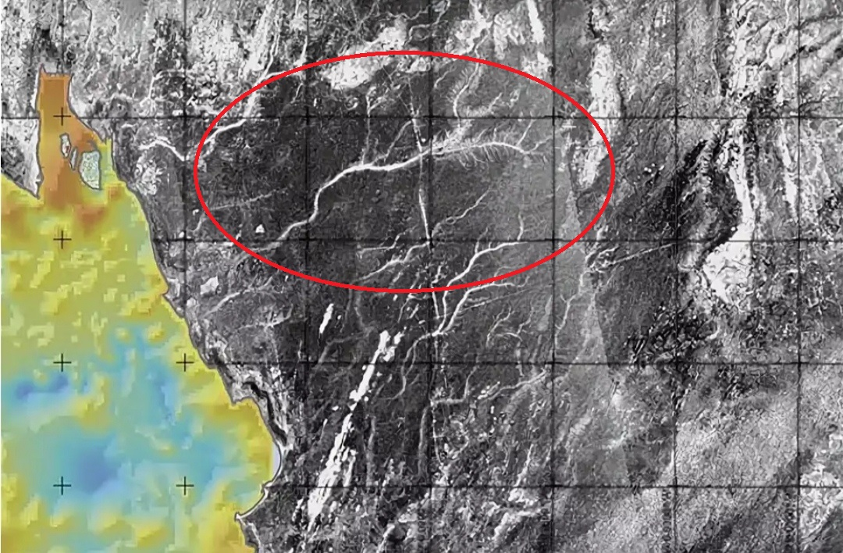

7. Государственный флаг, какой страны является симбиозом цветов национальных флагов Испании и Франции?

8. В каком государстве имеют хождение сумы? Что такое сум?

9. Как вы, наверное, знаете – все государственные флаги в мире имеют прямоугольную форму, кроме одного, который принадлежит государству Непал. Флаг, какой области, и в какой стране также имеет не стандартные параметры (описанные выше).

10. Поиски золота в этой стране оказались безуспешными, однако именно здесь были найдены значительные запасы серебра. Данный факт отразился на названии этой страны. Какая страна, стала разочарованием для золотоискателей?

11. Какое из Великих Африканских озер граничит одновременно с 4-мя государствами? Назовите эти государства?

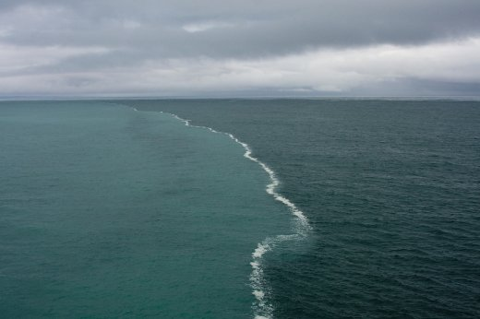
12. В местах, где сталкиваются два водных объекта (море и море, море и океан или море и река) очень часто наблюдается четкая линия их раздела. Существует несколько причин возникновения данного явления. Назовите одну, самую основную из них?

13. Назовите североафриканское государство, у которого до недавнего времени был единственный в мире самый простой флаг, зелёный прямоугольник.

14. Эта река считается одной из самых длинных на материке, ее уникальность заключается в том, что она, обладая большим количеством притоков (больше 30), большую часть года находится под песками, представляя собой огромную систему хранения воды с водоносными горизонтами, которые лежат ниже песков пустыни. Напишите названия материка, на котором располагается эта река и ее название.

15. В мультипликационном фильме «Приключения Мюнхгаузена» звучит песня на слова Р. Сефа «Находчивей Мюнхгаузена нет» и его перевод.
На Мадагаскаре,
В Коломбо и Сахаре
Я всюду побывал,
Я видел белый свет.
В Гренландии, Финляндии,
Уганде и Лапландии
Вам скажут, что находчивей
Мюнхгаузена нет
Сколько путешествий,
Великих происшествий,
Сотни приключений
И тысячи побед!
В Бенгалии , Греции,
Австралии, Швеции
Вам скажут, что находчивей
Мюнхгаузена нет.
Вы вспомнили слова, а теперь вспомните карту мира и выпишите как можно больше стран (или объектов принадлежащих странам), указывая их столицы.
(Пример: Россия – Москва)

Часть 3, практическое задание
Используя карту, выполните задания:
- Определите географические координаты (градусы и минуты).
- Определите абсолютную максимальную высоту территории.
- Определите основное направление течения крупнейших рек.
- Каково происхождение озер территории.
- Опишите, какие типы растительности встречаются
- Опишите квадрат, в котором отметка высоты 305,6.
- Как называются горы, и какая высочайшая вершина этих гор?
Какая ее абсолютная высота?
